2 декабря в школе прошёл вечер для учащихся 5 – 11 классов, посвящённый уходящему Году КИНО и Литературе. Ребята всех классов активно готовились к мероприятию: инсценировали эпизоды из сказок, фильмов, пели песни.
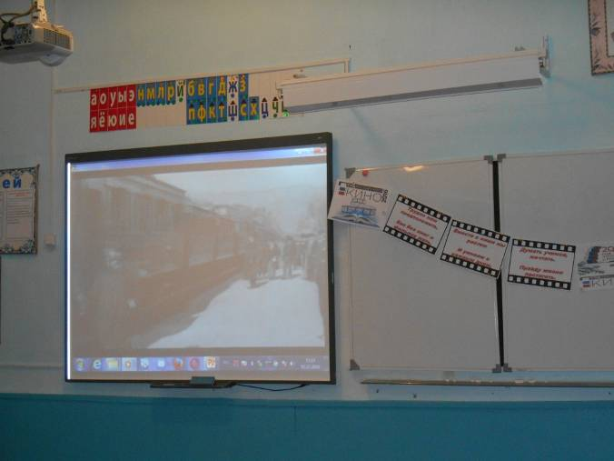
Открылся вечер «прибытием поезда» и песней «Фильм, фильм, фильм…».
А ведущие, Кочергина Светлана и Винокурова Ирина, 11 кл., пояснили зрителям, что речь пойдёт и о фильмах, так как уходящий год – Год Кино, и о литературе. Ведь без литературных произведений вряд ли может жить кино!
Ведущие рассказали о классических произведениях, которые были экранизированы.
Всё выступление сопровождалось презентацией о Литературе и Кино.
Учителя, Мартынова Т.Ф. и Чубатова С.А. представили презентацию о знаменитых людях Алтайского края: М. Евдокимове, Н. Усатовой, Е. Савиновой, В. Золотухине, А. Панкратове-Чёрном, В. Булдакове, Р. Рождественском. Были показаны фрагменты из видеофильмов, ЕРАЛАША, спектакля с участием наших знаменитых артистов. Прозвучала песня «Мгновения» и был показан отрывок из фильма «17 мгновений весны».
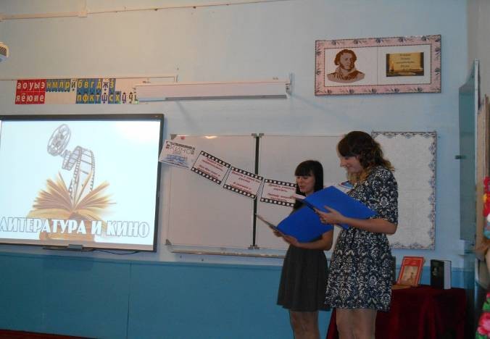
«Без союза Литературы и Кино мы бы не увидели знаменитых произведений на экране» – так начали своё выступление ведущие Кононов Егор и Конькова Анастасия (8 кл.). Они рассказали об интересных фактах «из жизни кинематографа».
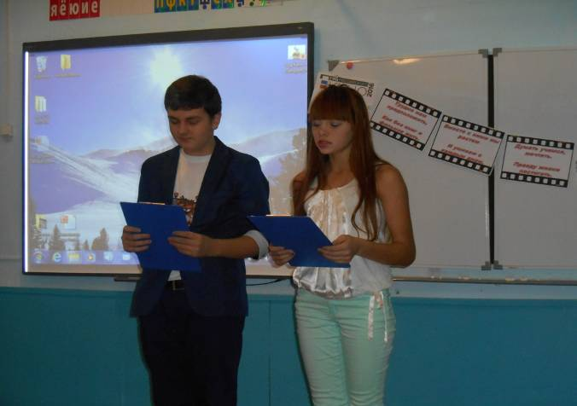
А потом ученики каждого класса попробовали себя в роли режиссёров и актёров. А всё началось со сказки, в которой Царю (Шплис Светлана, 11 кл.) было так скучно, что Нянька (Николаева Анфиса, 8 кл.) и Слуга (Тумасов Георгий, 8 кл.) решили развеселить Царя и доказать, что «не всё так плохо»!
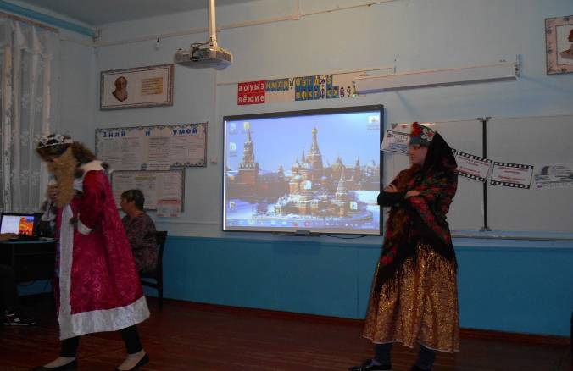
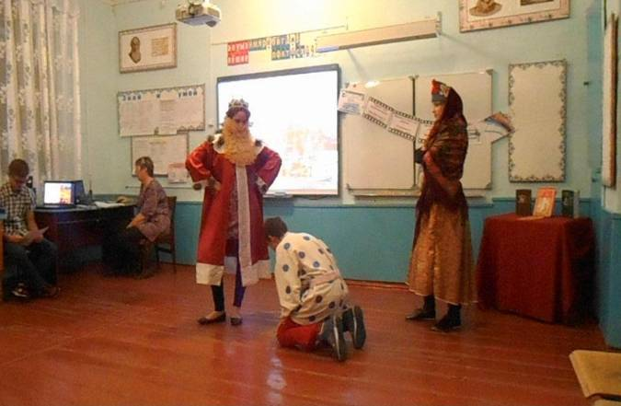
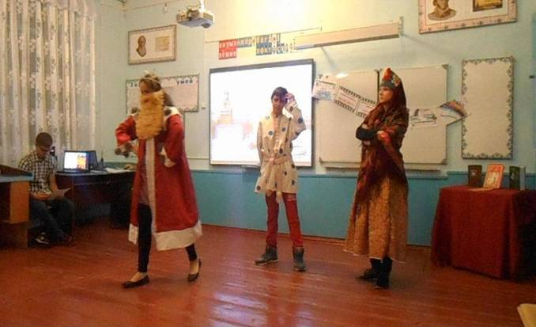
Царь сердится, а вот уже и другая сказка спешит к нам в гости. Берш Руслан и Мартынова Ольга (6 кл.) играют фрагмент из сказки «Кощей Бессмертный».
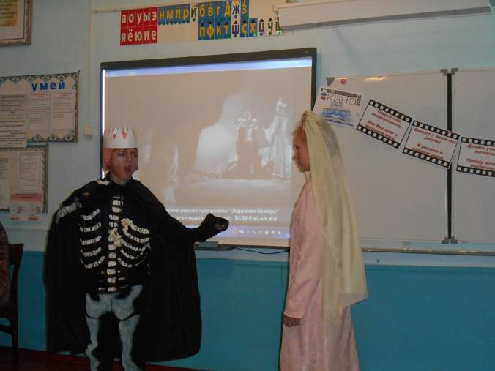Выступление героев сказки сопровождается показом видеофрагмента (без звука).
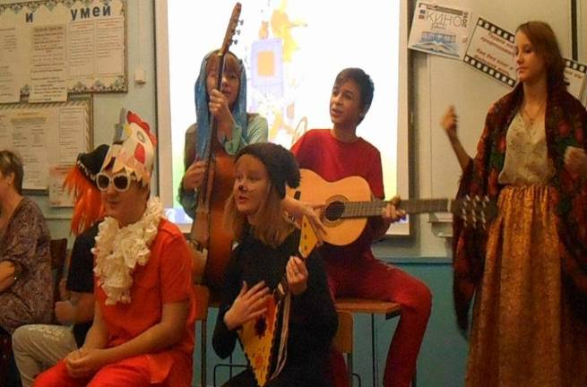
8-миклассники выступают с песней Трубадура из сказки «Бременские музыканты».
А как весело поют и интересно играют роли! Молодцы!
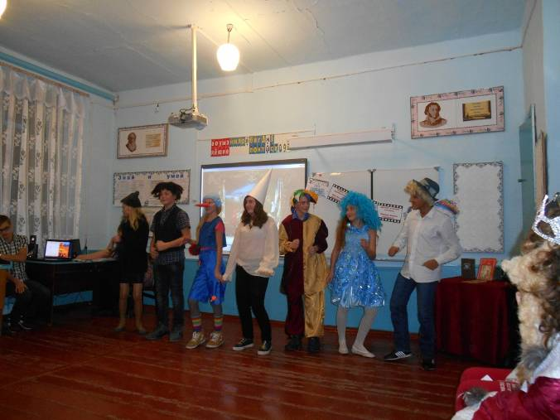
Ученики 7 класса пришли на праздник с песней из доброй сказки «Буратино».
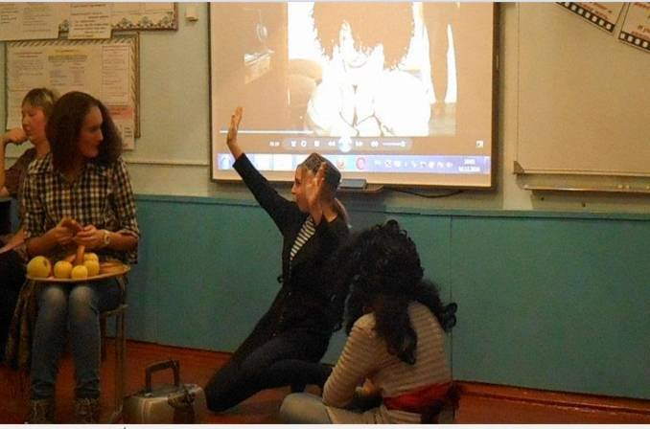
Смешную комедию «Кавказская пленница» и песню представили девушки 10 класса.
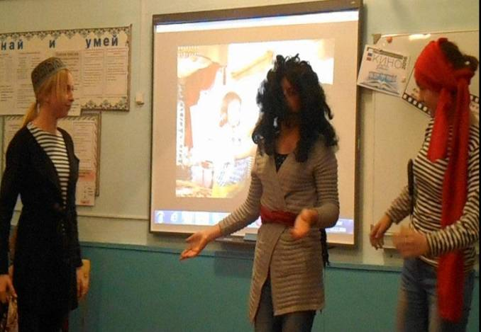
И костюмы, и песня, и танец, и даже поднос с фруктами и калачом, и магнитофон – всё в точности, как в фильме. Ну, прямо, настоящие режиссёры и артисты!

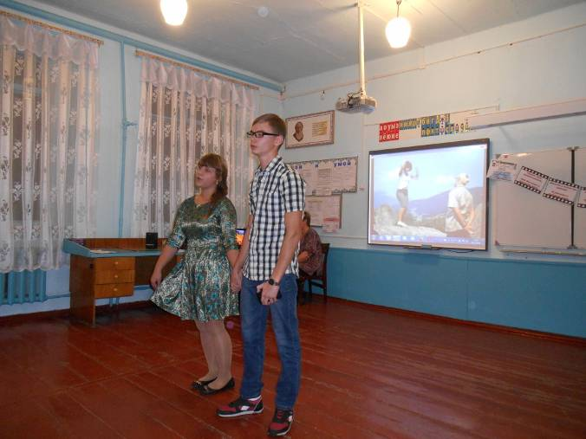
Фрагмент из фильма «Кавказская пленница» показали 9-тиклассники, Беглова Анастасия и Новиков Анатолий. Они спели песню «Где-то на белом свете…». Молодцы, настоящие герои из кинофильма!
После выступления ребят Мартынова Тамара Фёдоровна, учитель литературы, представила новые книги, поступившие в школьную библиотеку: книгу о Валерии Золотухине и о Василии Макаровиче Шукшине. А о книге Александра Грина «Алые паруса» не только рассказали, но и показали фрагменты этого прекрасного фильма о любви, о мечте, о стремлении к чудесам, к счастью.
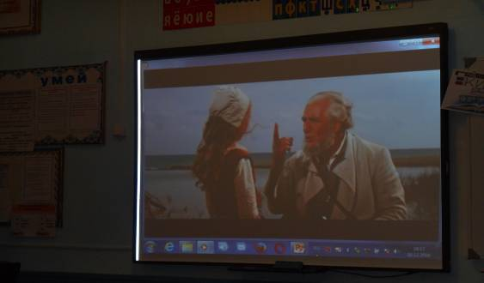
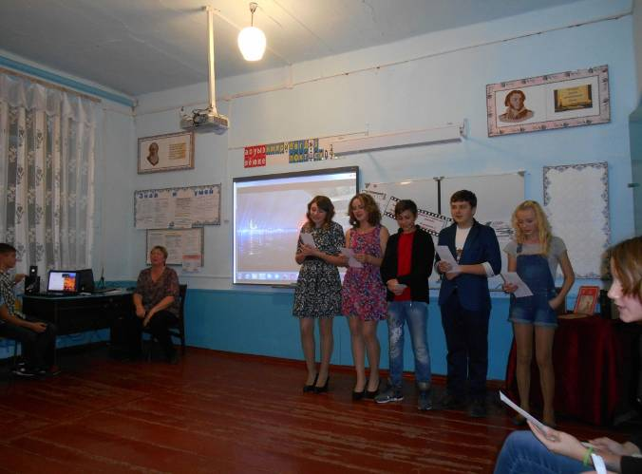
В заключение все отправились на знаменитой бригантине «Алые паруса» вслед за своей мечтой вместе с Греем и Ассоль и спели песню «Ребята, надо верить в чудеса…»

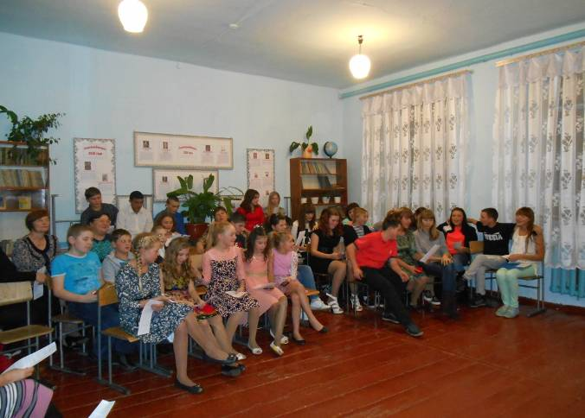
И ребята, и учителя спели песню под видеофрагмент «Алые паруса в Санкт-Петербурге – 2016».
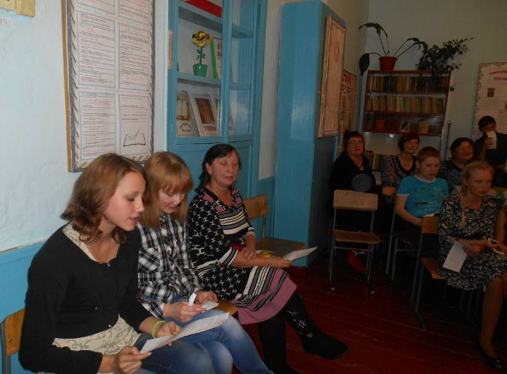
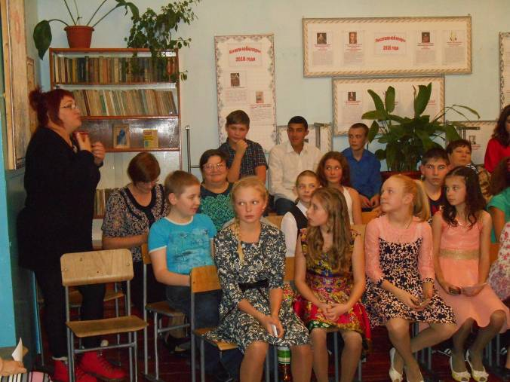
Учитель нач. кл., Емшина Валентина Георговна, поблагодарила всех ребят за прекрасные выступления, ответственных (8 и 11 классы) за подготовку праздничного вечера.

Действительно, всем понравился праздник, посвящённый
Году Кино и Великому искусству – Литературе

СПАСИБО всем детям и учителям, принимающим активное участие в подготовке этого вечера!!!
СПАСИБО всем за яркое выступление, за артистичность, за море положительных эмоций!!!

